广东省深圳市罗湖区翠园东晓中学2023-2024学年八年级上学期数学期中试题
学校:___________姓名：___________班级：___________考号：___________

一、单选题
1．在、、0、、、3.101001001、、，这8个数中，无理数的个数为（ ）
A．1 B．2 C．3 D．4
2．6的算术平方根是（ ）
A．6 B． C． D．
3．下列是勾股数的是（ ）
A．12，15，18 B．6，10，7 C． D．11，60，61
4．在平面直角坐标系中，若点P的坐标为，则点P所在的象限是（ ）
A．第一象限 B．第二象限 C．第三象限 D．第四象限
5．点M在第四象限，点M到x轴的距离为3，到y轴的距离为4，则M点坐标是（ ）
A．（4，﹣3） B．（4，3） C．（3，﹣4） D．（﹣3，4）
6．估计的值在（ ）
A．4和5之间 B．5和6之间 C．6和7之间 D．7和8之间
7．下列表示y与x之间关系的图象中，y不是x的函数关系的是（ ）
A．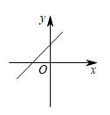 B．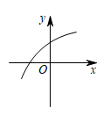 C．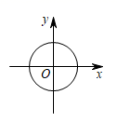 D．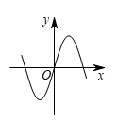
8．如图，将长方形纸片ABCD折叠，使边DC落在对角线AC上，折痕为CE，且D点落在对角线D′处．若AB=3，AD=4，则ED的长为
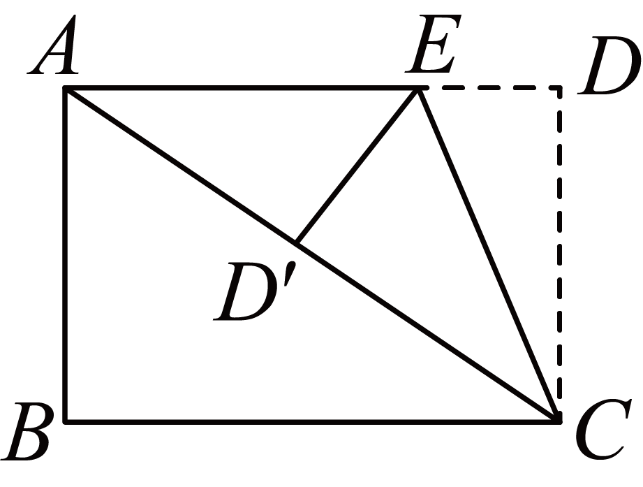
A． B．3 C．1 D．
9．如图1，小正方形边长为1，连接小正方形的三个顶点，可得△ABC，则AC边上的高是（ ）
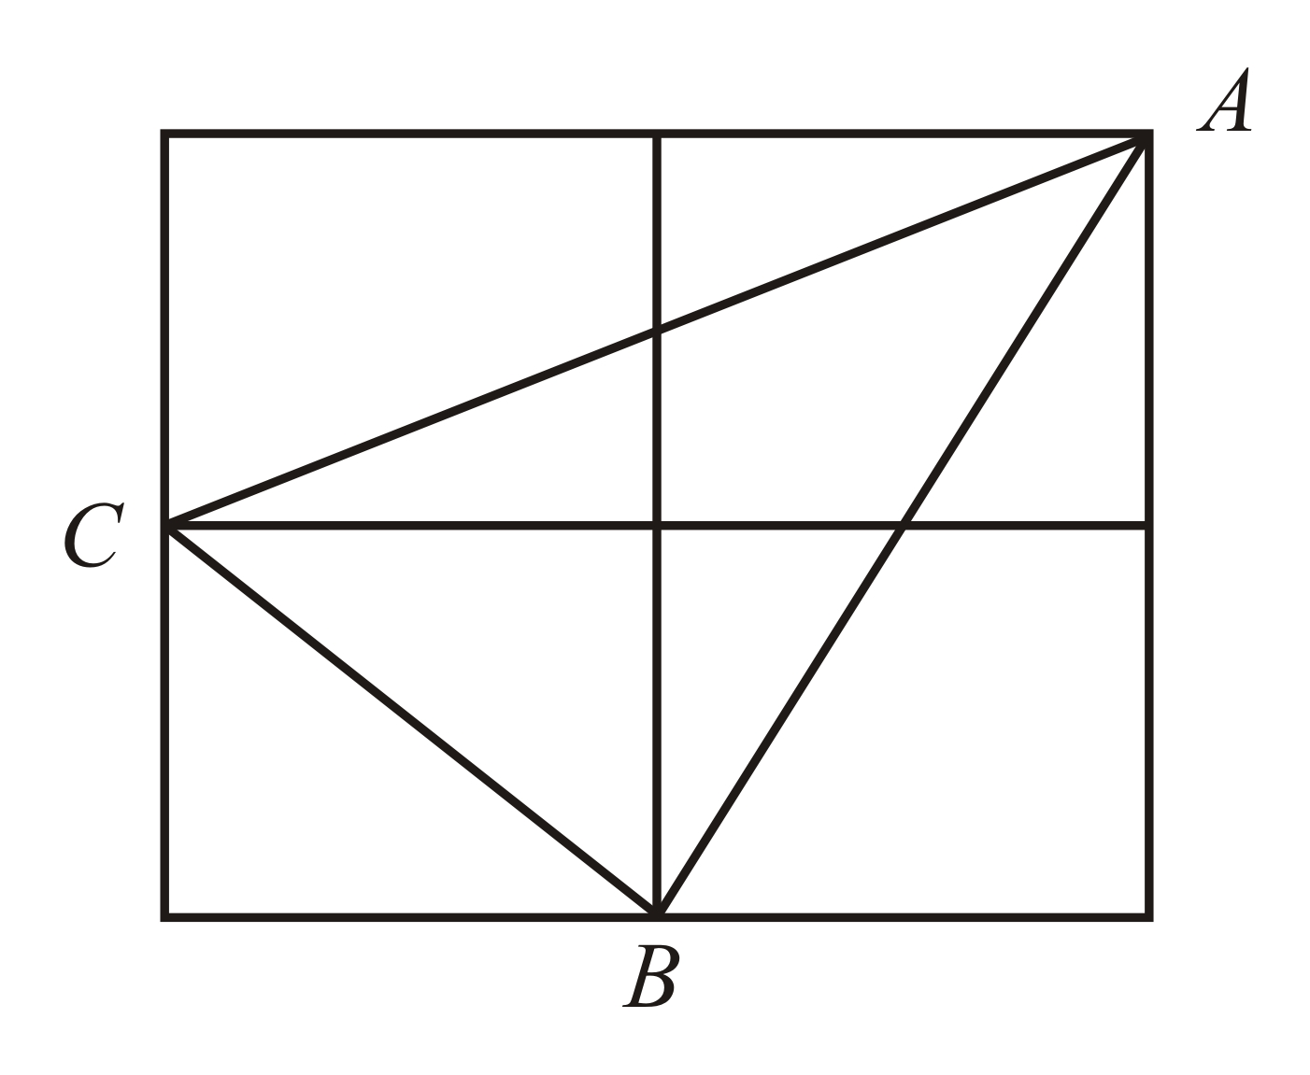
A． B． C． D．
10．如图，在中，，，若点D为的中点，过点D作，分别交、于点M、N，连接，则下列结论中：①是等腰直角三角形；②的周长有最小值；③四边形的面积为定值8；④的面积有最小值．正确的有（ ）
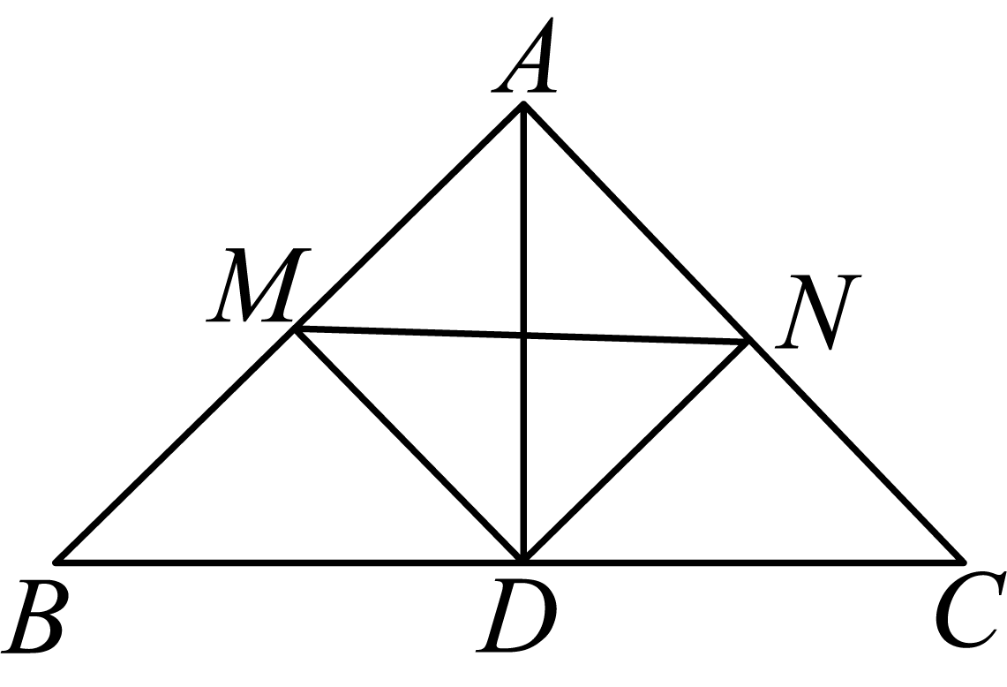
A．4个 B．3个 C．2个 D．1个

二、填空题
11．计算：=___．
12．在平面直角坐标系中，点与点B关于x轴对称，则点B的坐标是______．
13．如图，在数轴上点P表示的实数是________．
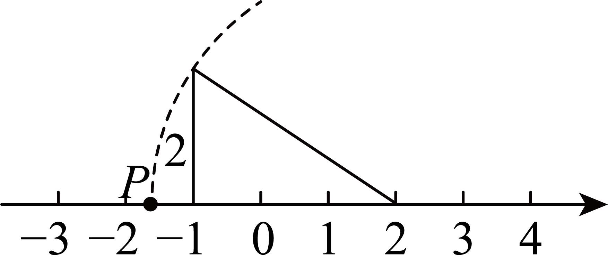
14．一辆汽车以的速度匀速行驶，行驶的路程为，行驶的时间为，s与t的关系式为________．
15．如图，在中，，高交于点H．若，则____．
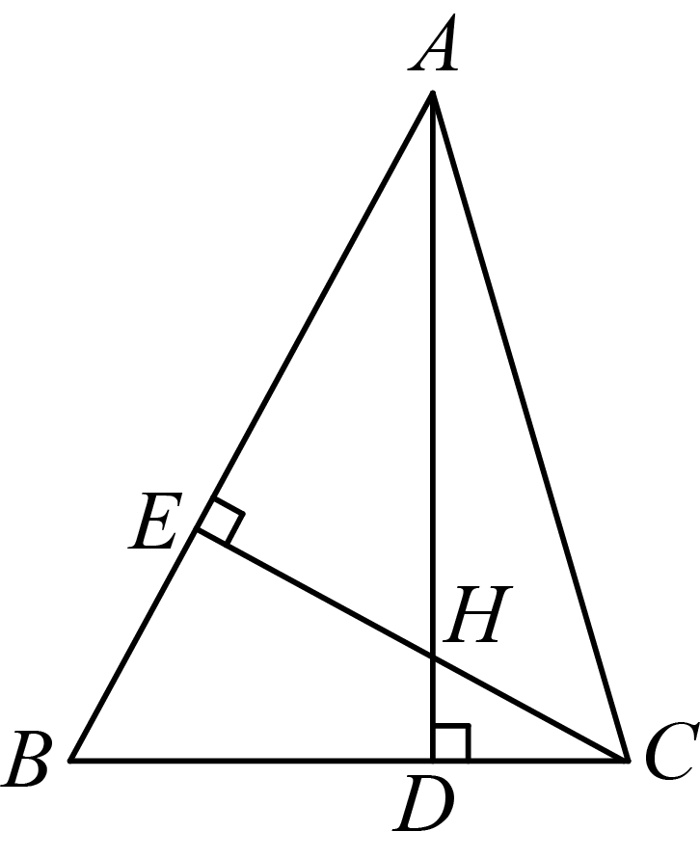

三、解答题
16．计算：
(1)
(2)
(3)
(4)
17．如图，铁路上A、B两点相距，C、D为两村庄，于A，于B，已知，，现在要在铁路上建一个土特产品收购站E，使得C、D两村到E站的距离相等，则E站应建在距A站多少千米处？
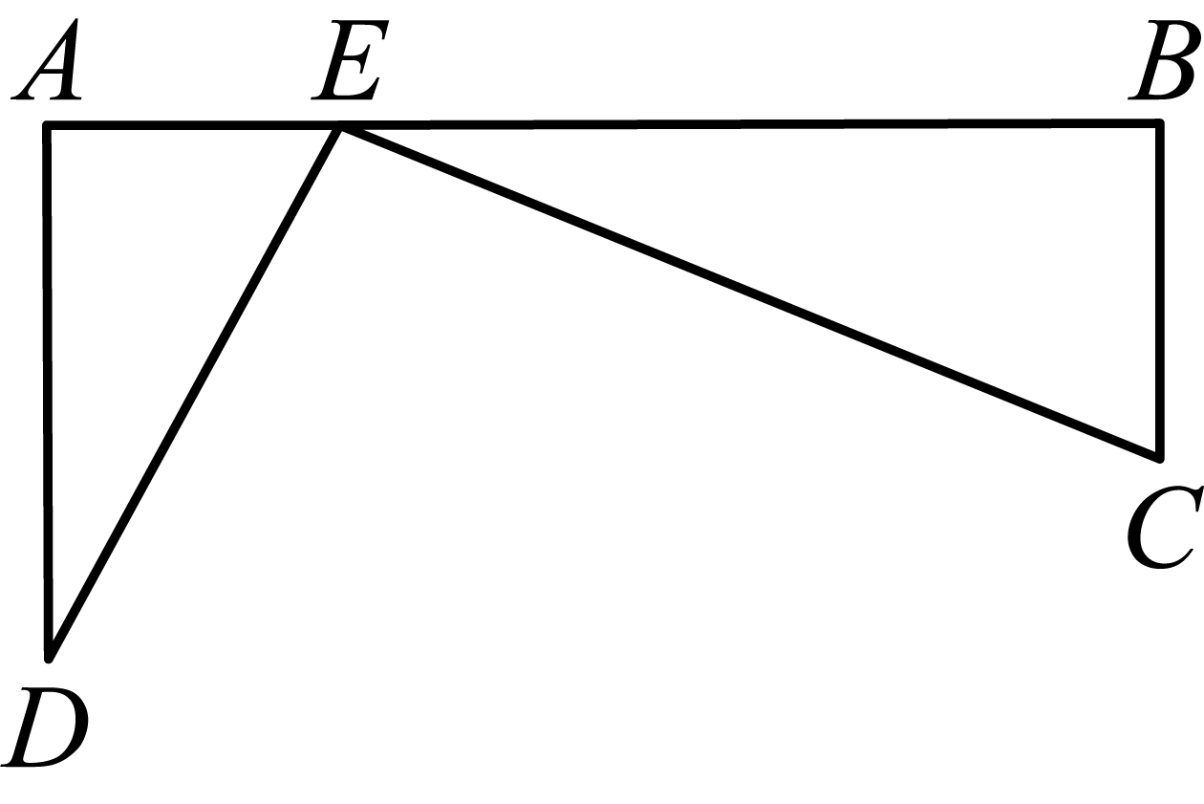
18．如图，已知的三个顶点在格点上．
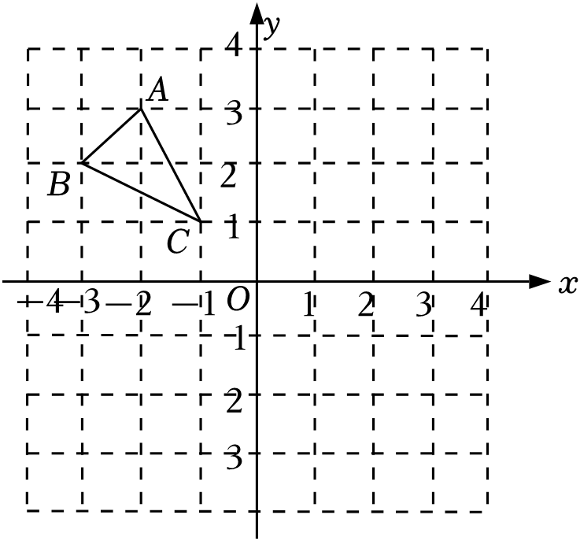
(1)作出与关于y轴对称的图形；
(2)在x轴上找一点P，使得周长最小．请在图中标出点P的位置．
19．某超市出售一种商品，今年4月份利润比3月增长，5月份比4月份增长，若3月份和5月份利润收入分别为a万元和b万元．
(1)求a，b之间满足的关系式；
(2)当万元时，求b的值．
20．在△ABC中AB＝AC，∠BAC＝90°，分别过B、C作过A点的直线的垂线，垂足为D、E．
（1）求证：△AEC≌△BDA；
（2）如果CE＝2，BD＝4，求ED的长是多少？
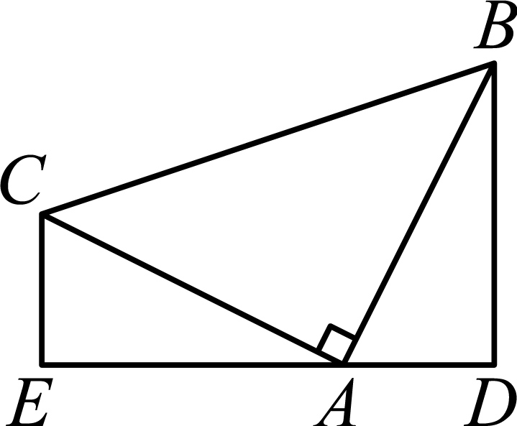
21．如图，在平面直角坐标系中，已知，，其中，满足．
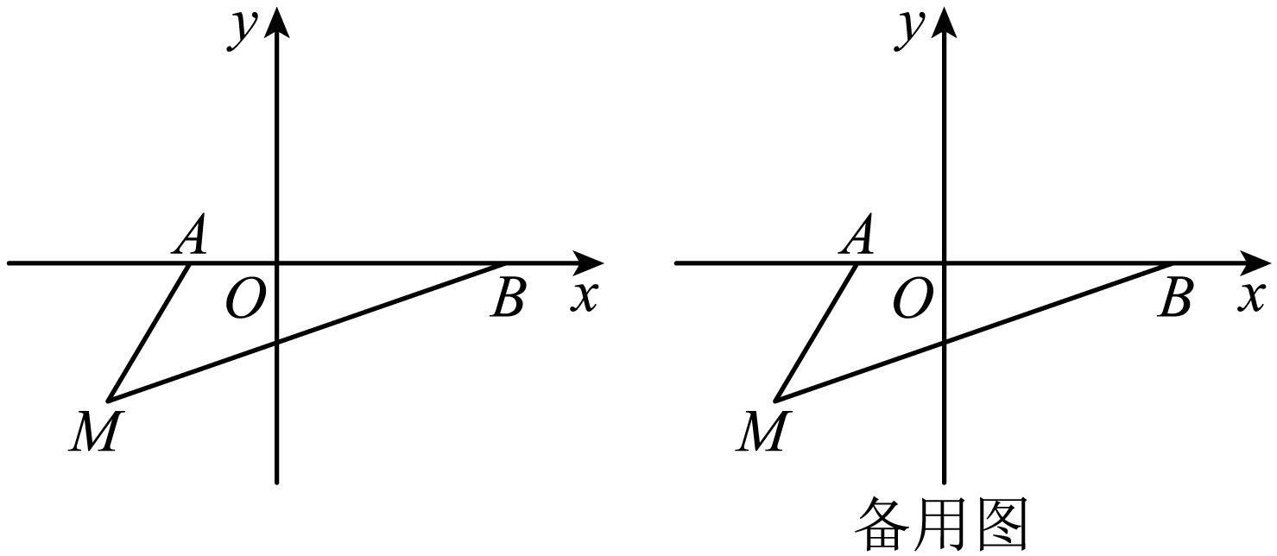
(1)填空：______，________；
(2)若存在一点，点M到x轴距离_______，到y轴距离_______，求的面积（用含m的式子表示）；
(3)在（2）条件下，当时，在y轴上有一点P，使得的面积与的面积相等，请求出点P的坐标．
22．如图，已知中，，，，P、Q是边上的两个动点，其中点P从点A开始沿方向运动，且速度为每秒，点Q从点B开始沿方向运动，且速度为每秒，它们同时出发，设出发的时间为t秒．
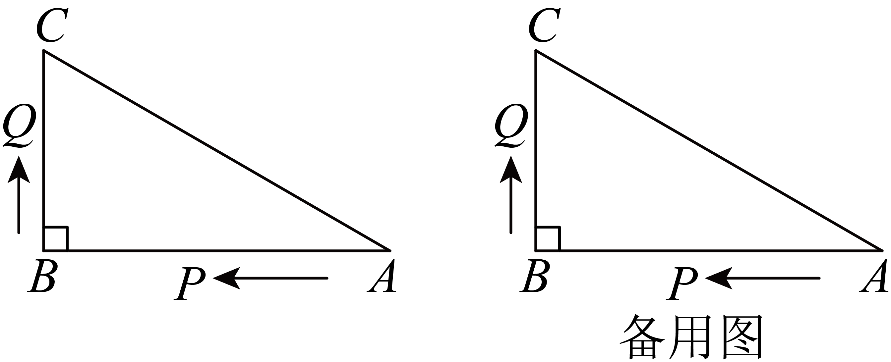
(1)出发2秒后，求的面积；
(2)当点Q在边上运动时，出发几秒钟后，能形成等腰三角形？
(3)当点Q在边上运动时，求能使成为等腰三角形的运动时间．

《广东省深圳市罗湖区翠园东晓中学2023-2024学年八年级上学期数学期中试题》参考答案
题号 | 1 | 2 | 3 | 4 | 5 | 6 | 7 | 8 | 9 | 10
答案 | D | C | D | D | A | C | C | A | C | B

1．D
【分析】根据无限不循环小数为无理数即可解答．
【详解】解：∵为有理数，为有理数，0为有理数，为无理数，为无理数，3.101001001为有理数，为无理数，为无理数，
∴这8个数中无理数的个数为4个．
故选D．
【点睛】本题考查无理数的定义．掌握无限不循环小数为无理数是解题关键．
2．C
【分析】根据算术平方根的定义：如果一个正数的平方等于，那么这个正数叫做的算术平方根．
【详解】解：6的算术平方根是，
故选：C．
【点睛】本题考查了求一个数的算术平方根，熟记算术平方根的概念是解题关键．
3．D
【分析】欲判断是否为勾股数，必须根据勾股数是正整数，同时还需验证两小边的平方和是否等于最长边的平方．
【详解】A. ∵12²+15²=369≠18²，∴此选项不符合题意；
B. ∵6²+7²=85≠10²，∴此选项不符合题意；
C. ∵²+²=7≠²，∴此选项不符合题意；
D. ∵11²+60²=3721=61²，∴此选项符合题意 .
故答案选：D.
【点睛】本题考查了勾股数，解题的关键是根据勾股数的性质逐一判定即可.
4．D
【分析】根据各象限内点的坐标特征解答即可．
【详解】若点P的坐标为，
因为，，
所以点P所在的象限是第四象限．
故选：D．
【点睛】本题考查了各象限内点的坐标的符号特征，记住各象限内点的坐标的符号特征是解题的关键；四个象限内点的坐标的符号特征分别是：第一象限，第二象限，第三象限，第四象限．
5．A
【分析】根据第四象限内点的符号特征：横坐标为正，纵坐标为负；以及点到坐标轴的距离的意义，即可进行解答．
【详解】解：令点M的坐标为（a，b）
∵点M到x轴的距离为3，到y轴的距离为4，
∴，
∵点M在第四象限，
∴a=4，b=﹣3，
∴M（4，﹣3），
故选：A．
【点睛】本题主要考查了平面直角坐标系中点的特征，熟练掌握“点到x轴的距离为点的纵坐标的绝对值，到y轴的距离为点的横坐标的绝对值”以及各个象限内点的符号是解题的关键．
6．C
【详解】∵ ，
∴.
即的值在6和7之间.
故选C.
7．C
【分析】根据函数的概念：一般的，在一个变化过程中，如果有两个变量和，并且对于的每一个确定的值，都有唯一确定的值与其对应，那么我们就把称为自变量，把称为因变量，是的函数；由此即可得．
【详解】解：由函数的概念得：选项A，B，D均为是的函数，而选项C不符合函数的概念，
故选：C．
【点睛】本题主要考查函数的概念，熟练掌握函数的概念是解题的关键．
8．A
【分析】首先利用勾股定理计算出AC的长，再根据折叠可得△DEC≌△D′EC，设ED=x，则D′E=x，AD′=AC﹣CD′=2，AE=4﹣x，再根据勾股定理可得方程2²+x²=（4﹣x）²，再解方程即可
【详解】∵AB=3，AD=4，∴DC=3
∴根据勾股定理得AC=5
根据折叠可得：△DEC≌△D′EC，
∴D′C=DC=3，DE=D′E
设ED=x，则D′E=x，AD′=AC﹣CD′=2，AE=4﹣x，
在Rt△AED′中：（AD′）²+（ED′）²=AE²，即2²+x²=（4﹣x）²，
解得：x=
故选A.
9．C
【分析】求出三角形ABC的面积，再根据三角形的面积公式即可求得AC边上的高．
【详解】解：四边形DEFA是正方形，面积是4；
△ABF，△ACD的面积相等，且都是1×2＝1．
△BCE的面积是：1×1．
则△ABC的面积是：4﹣1﹣1．
在直角△ADC中根据勾股定理得到：AC．
设AC边上的高线长是x．则AC•xx，
解得：x．
故选：C．
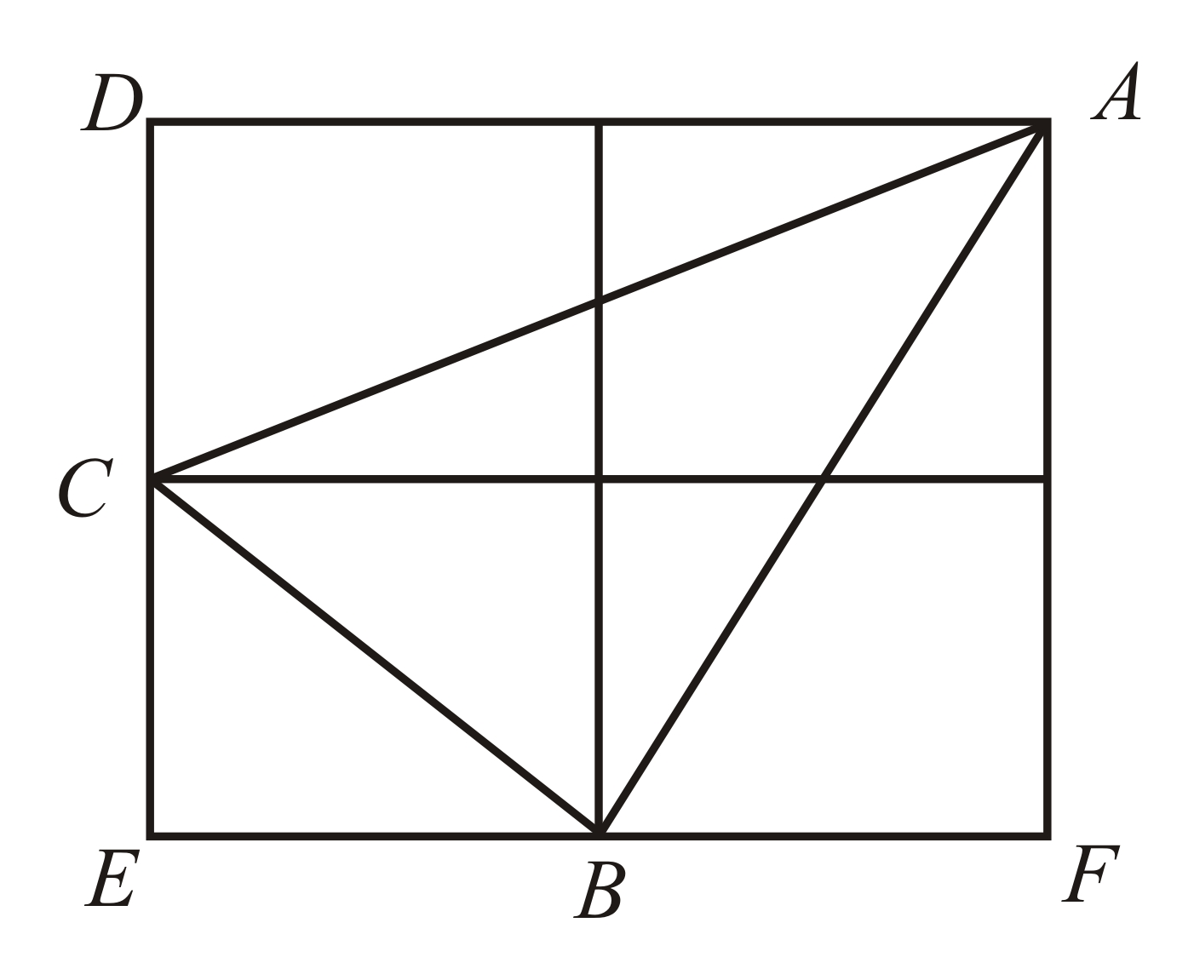
【点睛】本题考查了勾股定理，掌握勾股定理，利用割补法求面积是解决本题的关键．
10．B
【分析】根据等腰直角三角形的性质可证，得，可知①正确；利用垂线段最短可知，当时，最小，则的周长、面积有最小值，故②④正确；由，得到，计算的面积即可判断③错误，从而得出答案．
【详解】解：是等腰直角三角形，D为的中点，
，，，
，
，
，
在和中，
，
，
，
是等腰直角三角形，①结论正确；
当时，最小，则的周长、面积有最小值，②④结论正确；
，
，
，
，
的面积为，
的面积为4，
四边形的面积为定值4，③结论错误；
正确的有①②④，共3个，
故选：B．
【点睛】本题主要考查了等腰直角三角形的判定与性质，全等三角形的判定与性质，垂线段最短，三角形的面积等知识，证明是解题的关键．
11．﹣2
【分析】根据立方根的定义，求数a的立方根，也就是求一个数x，使得x³=a，则x就是a的立方根．
【详解】∵（－2）³=－8，
∴，
故答案为：-2
12．
【分析】本题考查了关于x轴对称的点的坐标，根据“关于x轴对称的点，横坐标相同，纵坐标互为相反数”解答．
【详解】解：点与点B关于x轴对称，
点B的坐标是．
故答案为： ．
13．/
【分析】本题主要考查了勾股定理，实数与数轴，熟练掌握直角三角形中，两个直角边的平方和等于斜边的平方是解题的关键．根据勾股定理与无理数的关系，进行计算即可．
【详解】解：根据勾股定理得，，
点P表示的实数是．
故答案为：．
14．s=60t
【分析】根据路程、速度、时间之间的关系可得答案．
【详解】解：由路程=速度×时间可得：s=60t，
故答案为：s=60t.
【点睛】本题考查函数关系式，掌握路程=速度×时间是正确解答的前提．
15．2
【分析】本题考查了等腰三角形的判定，全等三角形的判定与性质，证明两个三角形全等是解题的关键；由是高及，得，从而得；再证明，则得，则可求得的长．
【详解】解：∵是高，，
∴，
∴，
∴；
∵是三角形的高，
∴，
∴，
∴；
∵，
∴，
你，
∴，
故答案为：2．
16．(1)；
(2)；
(3)；
(4)；
【分析】（1）优先乘方，开立方，开平方运算，最后加减即可得出结果；
（2）根据二次根式的除法法则变换式子，从而化简得出结果；
（3）先开平方运算，接下来乘除运算，最后去绝对值去括号加减即可得出结果；
（4）现根据公式法算出两个乘法的积，最后进行加减即可得出结果．
【详解】（1）解：
（2）解：
（3）解：
（4）解：
【点睛】本题二次根式的混合运算，掌握对应运算法则是解题的关键．
17．E站应建在离A站处．
【分析】本题主要考查了勾股定理的应用，利用得出是解决问题的关键．设出的长，可将和的长表示出来，列出方程进行求解即可．
【详解】解：∵C，D两村到E站的距离相等，
∴．
∵于A，于B，
∴，
∴，
∴，
设，则．
∵，，
∴，
解得：，
∴．
答：E站应建在离A站处．
18．(1)作图见解析
(2)作图见解析
【分析】（1）分别作出三个顶点关于y轴的对称点，再首尾顺次连接即可；
（2）连接A与关于x轴的对称点，与x轴的交点即为所求点P．
【详解】（1）解：如图所示，即为所求，
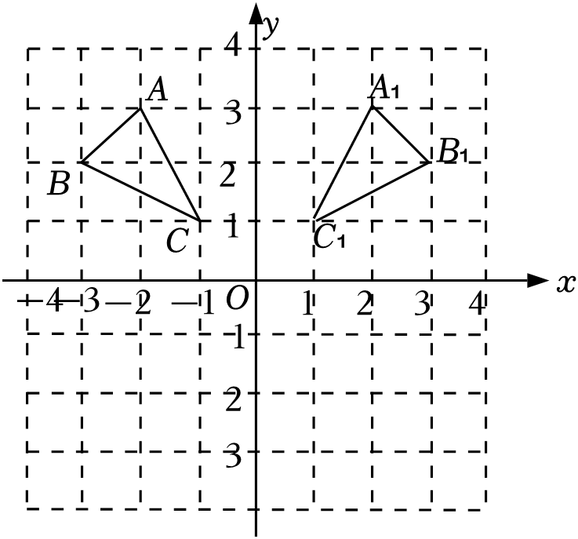
（2）解：如图所示：点P为所求．
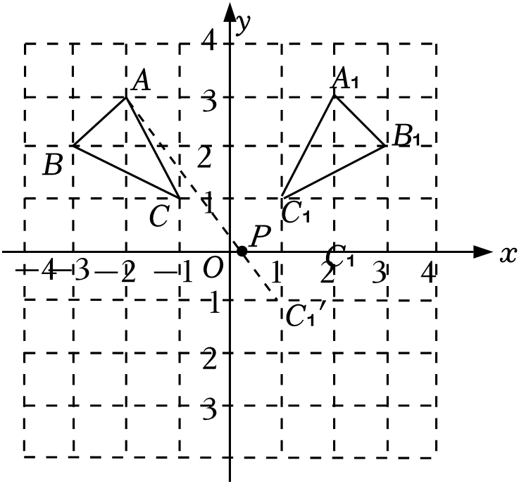
【点睛】本题主要考查作图﹣轴对称变换，解题的关键是掌握轴对称变换的定义与性质，并据此得出变换后的对应点．
19．(1)
(2)
【分析】（1）4月份利润3月份利润，5月份利润4月份利润，据此即可求解；
（2）由（1）中的结论即可求解．
【详解】（1）解：由题意得：
（2）解：当万元时，
【点睛】本题考查列代数式及求代数式的值．正确理解题意是解题关键．
20．（1）证明见解析；（2）6.
【分析】（1）由题意得出∠CEA=90°，∠ADB=90°，证得∠ACE=∠BAD，由AAS即可证得△AEC≌△BDA；
（2）由△AEC≌△BDA，得出AD=CE=2，AE=BD=4，即可得出结果．
【详解】（1）∵CE⊥ED，
∴∠CEA＝90°，
∵BD⊥ED，
∴∠ADB＝90°，
∵∠BAC＝90°，
∴∠CAE+∠BAD＝90°，
∵∠CAE+∠ACE＝90°，
∴∠ACE＝∠BAD，
在△AEC和△BDA中，
，
∴△AEC≌△BDA（AAS）；
（2）∵△AEC≌△BDA，
∴AD＝CE＝2，AE＝BD＝4，
∴ED＝AE+AD＝4+2＝6．
【点睛】本题考查了全等三角形的判定与性质、直角三角形的性质等知识，熟练掌握全等三角形的判定与性质是关键．
21．(1)，3
(2)，2，
(3)或
【分析】（1）可将变形为，再根据平方和绝对值的非负性即可求出a和b的值；
（2）由M点坐标即可直接得出点M到x轴距离为，到y轴距离为．又可求出，即可利用三角形面积公式求出；
（3）将代入，得．设，则．即得出，解出t的值，即得出点P的坐标．
【详解】（1）∵，
∴，
∴，解得：．
故答案为：，3；
（2）∵，
∴点M到x轴距离为，到y轴距离为．
由（1）可知，，
∴，
∴．
故答案为：，2，；
（3）当时，．
设，
∴．
∵，
∴，
解得：，
∴或．
【点睛】本题考查非负数的性质，点到坐标轴的距离，坐标与图形．利用数形结合的思想是解题关键．
22．(1)
(2)出发秒后，能形成等腰三角形；
(3)当t为11秒或12秒或秒时，为等腰三角形．
【分析】（1）先求出和的长，则可求得的长，然后利用勾股定理计算即可；
（2）用t分别表示出和，根据为等腰三角形可得到，则可得关于t的方程，解方程即可；
（3）用t分别表示出和，利用等腰三角形的性质可分、和三种情况，分别得到关于t的方程，可求得t的值．
【详解】（1）解：当时，则，，
∵，
∴，
∴的面积；
（2）解：由题意可知，，
∵，
∴，
当为等腰三角形时，则有，
即，
解得，
即出发秒后，能形成等腰三角形；
（3）解：①当时，如图1所示，
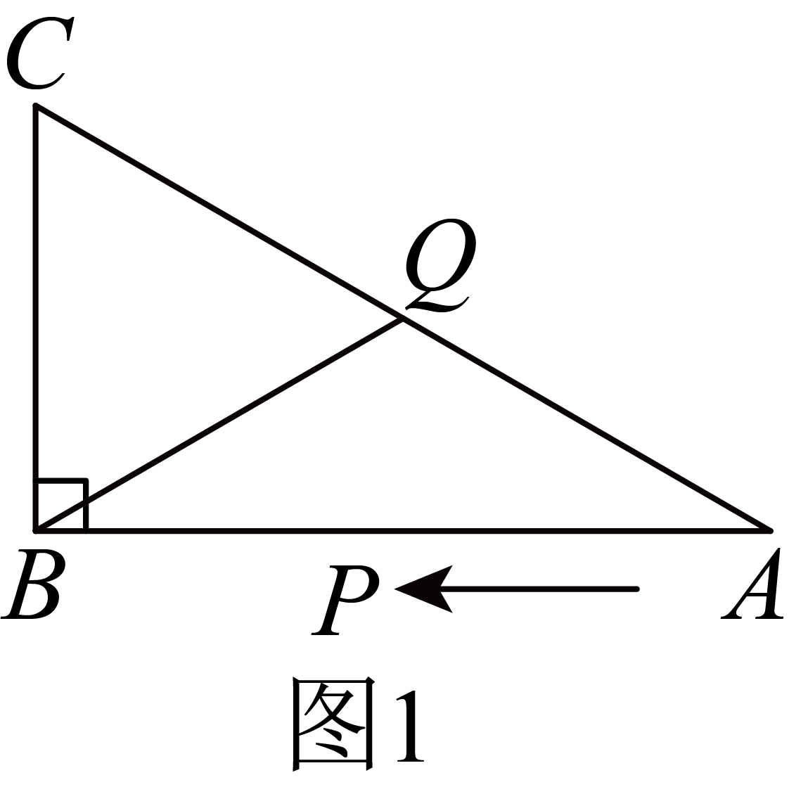
则，
∵，
∴，，
∴，
∴，
∴，
∵，
∴，
∴，
∴秒；
②当时，如图2所示，
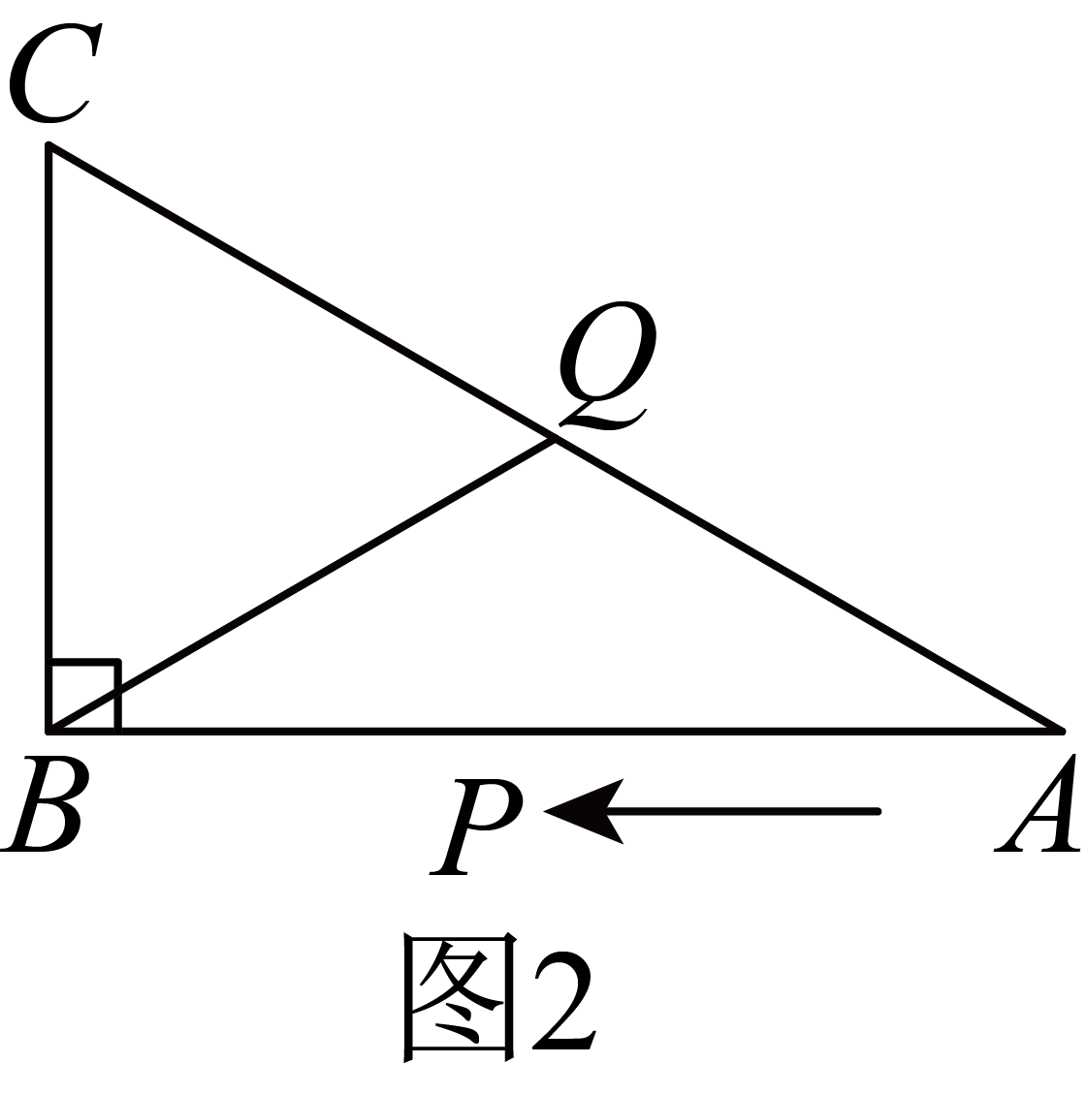
则，
∴秒；
③当时，如图3所示，
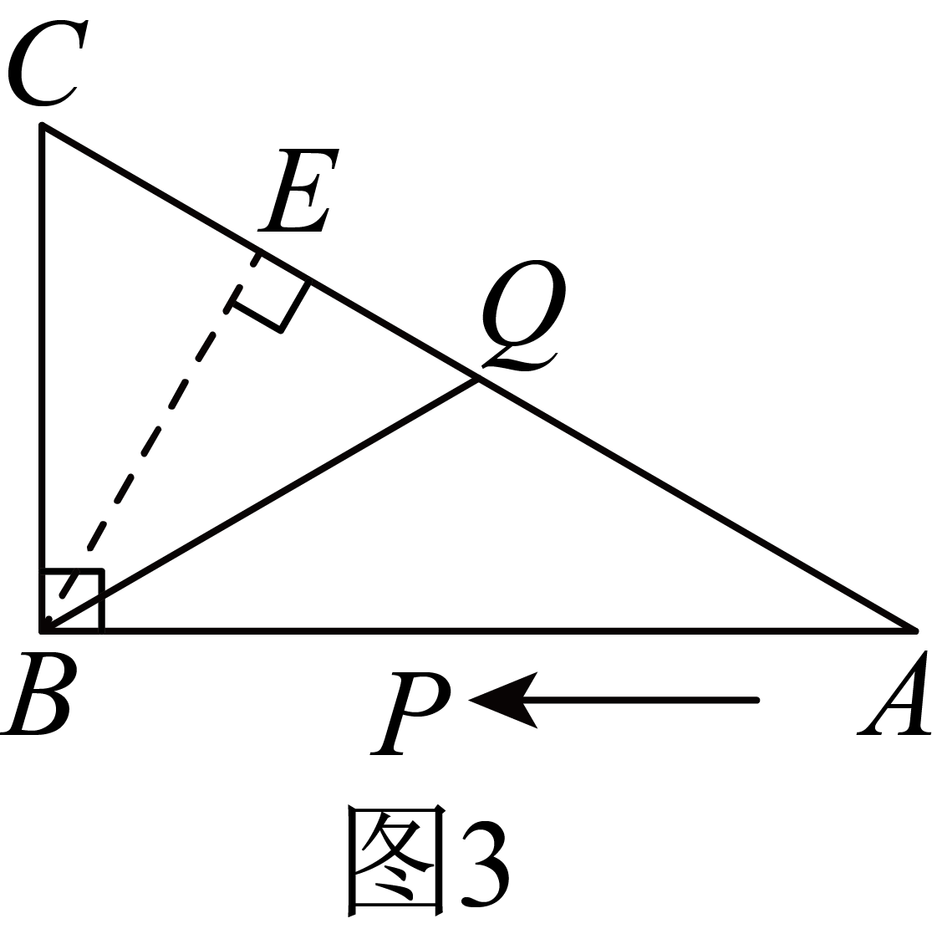
过B点作于点E，
则，
∴，
∴，
∴，
∴秒，
综上所述：当t为11秒或12秒或秒时，为等腰三角形．
【点睛】本题为三角形的综合应用，涉及勾股定理、等腰三角形的性质、等积法、方程思想及分类讨论思想等知识．用时间t表示出相应线段的长，化“动”为“静”是解决这类问题的一般思路，注意方程思想的应用．

